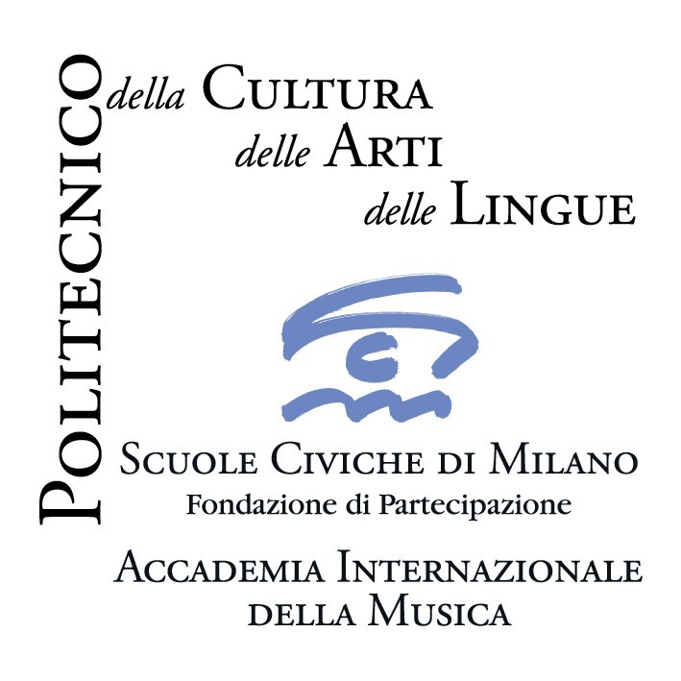
Accademia Internazionale della Musica – Fondazione Scuole Civiche di Milano

Incontri musicali con l’Orchestra Barocca
dell'Accademia Internazionale della Musica – Istituto di Musica Antica
VI EDIZIONE 28 novembre 2009 – 22 maggio 2010

sabato 28 novembre 2009 ore 16.00
Milano, Auditorium Lattuada, corso di Porta Vigentina 15/a ingresso libero

Henry Purcell Dido & Aeneas
in collaborazione con coro “Fantazyas”

Roberto Balconi, direttore

La rassegna Incontri Musicali con l’Orchestra Barocca dell’Accademia Internazionale della Musica - Istituto di Musica Antica, giunta alla sua sesta edizione, ha registrato, sin dagli esordi, un costante afflusso di appassionati.
Resta quindi invariata la formula: ancora una volta saranno protagonisti dell’Orchestra, realtà unica in Italia, negli anni sempre rinnovata da nuovi componenti, gli studenti dell’Accademia iscritti ai corsi di alta formazione, già avviati alla professione e dunque diplomati in Conservatori italiani o dei propri paesi d’origine. I musicisti del gruppo provengono infatti da tutto il mondo: Brasile, Argentina, Polonia, Giappone, Francia, Spagna, Grecia, Cile e si ritrovano settimanalmente per le sessioni del corso di esercitazioni orchestrali tenuto dai docenti Paolo Rizzi e Stefano Montanari. Come di tradizione, l’esibizione in pubblico sarà dunque il punto d’arrivo di un percorso di studio e concertazione che avrà luogo presso Villa Simonetta, sede dell’Accademia Internazionale della Musica: nel corso di ogni anno accademico infatti l’Orchestra prepara ed esegue sei produzioni sotto la guida di docenti interni, direttori ospiti o altri artisti di spicco nel panorama della musica antica.
Il repertorio dei concerti, per cui vengono utilizzati copie di preziosi strumenti antichi, spazia dal primo barocco fino al classicismo e, a seconda del programma, il gruppo vanta normalmente un organico dai 15 ai 30 strumentisti.
La rassegna si protrarrà fino al mese di maggio con cadenza mensile (a esclusione del mese di dicembre) e avrà luogo in parte all’Auditorium Lattuada, in parte sarà ospitata nella prestigiosa Sala della Balla del Castello Sforzesco. Il concerto di gennaio, realizzato in collaborazione con Milano Classica, avrà eccezionalmente come sede la Palazzina Liberty.
________________________________________________

A uno degli amori più sfortunati della storia letterario mitologica il compito di inaugurare, il 28 novembre, la rassegna: Dido & Aeneas, l’opera più celebre di Henry Purcell, riporterà sulla scena il dramma che coinvolge il protagonista dell’Eneide virgiliana, costretto a partire da Cartagine per fondare un nuovo regno in Italia, e la regina di Didone che, con l’allontanamento dell’eroe troiano, si toglierà la vita. Con l’opera Dido & Aeneas l’Orchestra Barocca celebra il 350° anniversario della nascita di Henry Purcell, avvenuta nel 1659.
L’esecuzione, che pure avverrà in forma di concerto, prediligerà una lettura drammatica della partitura, finalizzata a dare rilievo alle sfumature affettive della vicenda: si tratta infatti di un’opera in cui la nota tragica persiste costante sino alla fine, l’unica in senso moderno composta da Purcell e una delle pochissime opere barocche in cui l’eroina muore. La partitura non segnala gli strumenti coinvolti: si suppone tuttavia fossero archi e basso continuo, strumenti ai quali si è scelto di affiancare flauti dritti e traversieri, sempre per conferire maggior ricchezza timbrica e densità espressiva all’intreccio e ai caratteri dei personaggi. Per lo stesso motivo la sezione del basso continuo sarà composta da più strumenti: cembalo, organo, liuto, chitarra barocca, arpa, violoncello, violone.
Come avvenne per l’unica rappresentazione di Dido & Aeneas, vivente Purcell, di cui si abbia notizia (1689), interpretata dalle allieve del collegio femminile di Chelsea in cui venne allestita, l’unica voce maschile è quella di Enea.

L’Orchestra Barocca, diretta da Roberto Balconi, vedrà inoltre la partecipazione di solisti allievi di varie classi di canto dell’Accademia (barocco, lirico e da camera) e sarà affiancata dal coro “Fantazyas”, gruppo vocale e strumentale fondato e diretto dallo stesso Balconi, costituto da musicisti e cantanti specialisti del repertorio antico e barocco, del quale ripropongono sia pagine celebri, sia partiture ancora poco note al grande pubblico.

________________________________________________

Roberto Balconi, contraltista e direttore

Nato a Milano, diplomato in canto, ha studiato nella sua città natale e in Inghilterra. Il suo repertorio spazia dalla musica medievale a quella contemporanea, con particolare predilezione per il periodo barocco, di cui ha approfondito gli studi e la tecnica. Ha collaborato con gruppi quali English Baroque Soloists, Il Giardino Armonico, Il Complesso Barocco, The Consort of Musicke, Ensemble Baroque de Limoges, Ensemble Pian & Forte, Venice Baroque Orchestra, Ensemble Aurora, Il Concerto Italiano, La cappella della Pietà dei Turchini, Europa Galante, Capella Savaria, esibendosi per i più importanti festival internazionali di Musica Antica e teatri d’opera come l’Holland Festival Oude Muziek, Festival van Vlaanderen, York Early Music Festival, Festival International de Musique Baroque Beaune, Brugge Festival, Opéra de Lyon, Musica e Poesia a San Maurizio Milano, Berliner Tage fur Alte Musiek, London Queen Elizabeth Hall, Wiener Konzerthaus, Teatro Tivoli di Copenhagen, Berkeley Festival. Il suo debutto operistico è avvenuto nel 1993 al Teatro La Fenice di Venezia nel Buovo D’Antona di Tommaso Traetta, diretto da Alan Curtis e con la regia di Pierluigi Pizzi. Da allora ha preso parte ad allestimenti di opere barocche tra cui Semele di Handel per la produzione della Vlamse Opera, con la direzione di Marc Minkowski e la regia di Robert Carsen; Siroe di Handel per il Teatro La Fenice e il BAM Theatre di New York, diretto da Andrea Marcon, regista Jorge Lavelli; la trilogia monteverdiana sotto la direzione di Ottavio Dantone e ancora Incoronazione di Poppea con Rinaldo Alessandrini e Graham Vick al Teatro Comunale di Bologna, sotto la guida di Sir John Eliot Gardiner presso la Queen Elizabeth Hall di Londra, con Alessandro Demarchi alla Hamburger Staatsoper; La Fida Ninfa di Vivaldi, con Alan Curtis e Pier’Alli al Teatro Filarmonico di Verona. L’attività concertistica l’ha inoltre portato ad esibirsi con direttori del calibro di Gustav Leohardt, Robert King, Ivan Fischer, Fabio Biondi, Corrado Rovaris, Antonio Florio, Giovanni Antonini, Christoph Coin, Claudio Astronio. Ha recentemente preso parte alla prima esecuzione assoluta di Passio di Luis De Pablo, con il Coro e l’Orchestra RAI di Torino, diretti da Gianandrea Noseda ed ha partecipato al Progetto Marta Argerich a Lugano per la prima assoluta de Il vecchio nel granturco di Jorge Bosso.Tra le sue ultime performances, il Vespro della Beata Vergine di Claudio Monteverdi al Lincoln Center di New York, con I Barocchisti e la direzione di Diego Fasolis. Da qualche anno affianca all’attività vocale quella di direttore, in particolare dell’ensemble strumentale e vocale FANTAZYAS, che ha fondato nel 2000 in collaborazione con musicisti e cantanti specialisti nel repertorio barocco. Recentemente, con Fantazyas, si è esibito, tra gli altri, al festival Felicia Blumenthal di Tel Aviv e alla rassegna Musica e Poesia a San Maurizio di Milano. Tra i programmi affrontati, i Chandos Anthems di Handel, i Motetti per coro di Bach, gli Stabat Mater di Scarlatti e di Pergolesi, l’opera Ariodante di Haendel. Studia direzione d’orchestra con Pierangelo Gelmini.
Dal 2004 è docente di canto barocco presso l’Accademia Internazionale della Musica di Milano. Ha registrato per DG Archiv, Virgin Classics, Harmonia Mundi France, Opus 111, Nuova Era, Arcana, Glossa, Bongiovanni, Symphonia, Stradivarius, Arts, Tactus, Naxos e per numerose emittenti radiofoniche e televisive europee.

________________________________________________

Incontri con l’Orchestra Barocca CALENDARIO DEI CONCERTI

- Sabato 28 novembre 2009 ore 16.00 Milano, Auditorium Lattuada, c.so di Porta Vigentina 15/a, ingr. libero
Henry Purcell, Dido & Aeneas
Roberto Balconi, direttore

- Domenica 31 gennaio 2010 ore 10.30, Milano, Palazzina Liberty, Largo Marinai d'Italia, ingresso 8 euro
Concerti romani all'epoca di Cristina di Svezia: Corelli e Scarlatti
Paolo Rizzi, direttore
in collaborazione con Milano Classica

- Sabato 27 febbraio 2010 ore 16.00, Milano, Castello Sforzesco, Sala della Balla
ingresso (biglietto di entrata al Museo degli Strumenti Musicali) euro 3.00 intero; euro 1.50 ridotto
J. H. Roman, Bilägers Musiquen - 1744
Antonio Frigé, direttore

- Sabato 27 marzo 2010 ore 16.00, Milano,Castello Sforzesco, Sala della Balla
ingresso (biglietto di entrata al Museo degli Strumenti Musicali) euro 3,00 intero; euro 1,50 ridotto
Giovanni Battista Pergolesi, Stabat Mater
Lorenzo Ghielmi, direttore

- Sabato 24 aprile 2010 ore 16.00, Milano, Castello Sforzesco, Sala della Balla
ingresso (biglietto di entrata al Museo degli Strumenti Musicali) euro 3,00 intero; euro 1,50 ridotto
J. S. Bach, Concerti per strumenti a tastiera
Maurizio Croci, direttore

- Sabato 22 maggio 2010 ore 16.00, Milano, Castello Sforzesco, Sala della Balla
ingresso (biglietto di entrata al Museo degli Strumenti Musicali) euro 3,00 intero; euro 1,50 ridotto
Haydn e Mozart: trascrizioni d'epoca
Stefano Montanari, direttore

________________________________________________
Accademia Internazionale della Musica - Fondazione Scuole Civiche di Milano
via Stilicone, 36 - 20154 Milano tel. 02.31.33.34; uff. st. 339.85.30.339
info_musica@scuolecivichemilano.it; www.scuolecivichemilano.it

